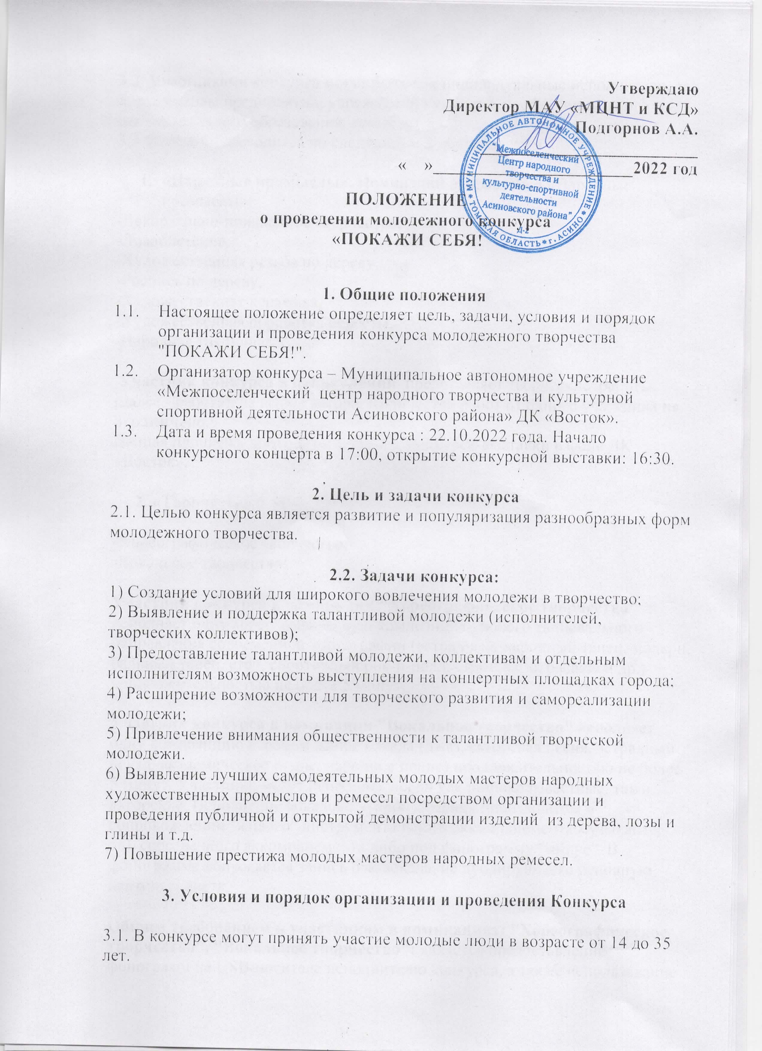3.2. Участниками конкурса могут быть как индивидуальные исполнители, так и коллективы предприятий, учреждений культуры, профессионального и дополнительного образования, семьи и т.д.
3.3. Конкурс проводится по следующим 2 направлениям :

- «Народные промыслы». Номинации направления «Народные промыслы»:
-Декоративно-прикладное творчество,
-Лозоплетение,
-Художественная резьба по дереву,
-Роспись по дереву,
-Художественная керамика,
-Художественная обработка бересты,
-Народная тряпичная кукла.

Участник конкурса в направлении представляет творческие работы (далее - работа), на выбор автора. Количество работ от одного участника не ограничено.
Данная площадка проходит в формате конкурса-выставки в фойе ДК «Восток».
2. «Творчество и Мы»

-Хореографическое творчество;
-Вокальное творчество;
Участник конкурса в номинации "Хореографическое творчество" исполняет одну хореографическую композицию любого танцевального направления современной хореографии (эстрадный, народный танец, модерн, бальный танец, степ, спортивный рок-н-ролл, стрит, salsa, bachata и др.) продолжительностью не более 5 минут.
Участник конкурса в номинации "Вокальное творчество" исполняет одну композицию в любом жанре вокала (джаз, авторская песня, эстрадный вокал, академическое пение, народное пение) продолжительностью не более 5 минут. Участники могут исполнять песни как широко известные, так и авторские. Исполнение вокального произведения производится в сопровождении "живого" инструментального аккомпанемента музыканта(-ов), собственного аккомпанемента либо под фонограмму "минус". В фонограмме допускается запись бэк-вокала, не дублирующего основную партию солиста.
Общим требованием к участникам в номинациях: "Хореографическое творчество", "Вокальное творчество": является предоставление фонограмм на USB-носителе исполнителю конкурса, а также использование дополнительных выразительных средств в своем выступлении (костюмы, реквизит и пр.).

Количество номеров от одного участника (коллектива) не ограничено.

3.3. В конкурсе не могут использоваться произведения, оскорбляющие достоинство и чувства других людей, содержащие ненормативную лексику, не соответствующие общепринятым моральным нормам и этике, имеющие низкое художественное или техническое качество а так же пропаганду терроризма и т.д.
3.4. Для участия в конкурсе необходимо подать заявку по форме. Заявки направляются по электронной почте на адрес: polina.savencova@mail.ru
WhatsApp 8-952-681-30-93
8-923-425-27-93 https://vk.com/polindoss
3.5. В программе конкурса будут представлены показательные выступления творческих коллективов Томской области , а так-же проведение мастер классов для жителей и гостей г.Асино.

4. Подведение итогов конкурса
4.1. Для подведения итогов и определения победителей конкурса формируется жюри из числа специалистов в области культуры , искусства и декоративно прикладного творчества.

4.2. Жюри оценивает выступления и творческие работы участников конкурса в соответствии с критериями, которые отражены в настоящем Положении. Максимальная оценка по каждому критерию - 5 баллов, минимальная - 0 баллов. При равенстве баллов проводится голосование членов жюри. При равенстве голосов голос председателя жюри является решающим. Решение жюри оформляется протоколом и пересмотру не подлежит.
4.3. Критериями оценки в номинации "Хореографическое творчество" являются:
-техника исполнения, соответствие стилю;
-композиционная разработка, цельность номера;
-сценичность (артистизм, реквизит, сценический костюм).
4.4. Критериями оценки в номинации "Вокальное творчество" являются:
-исполнительское мастерство;
-красота тембра, сила голоса;
-сценичность (артистизм, сценический костюм).
4.5. Критериями оценки в номинации "Декоративно-прикладное творчество" являются:
-качество художественного исполнения;
-оригинальность;
-сложность выполненной работы.
4.6. В каждой номинации конкурса определяется победитель, набравший наибольшее количество баллов.
4.7. Жюри вправе учреждать специальные призы, не определять победителя в номинации в случае низкого качества творческих работ (композиций, концертных номеров) участников.
4.8. Победителям в номинациях конкурса вручаются дипломы и памятные подарки, остальным участникам конкурса вручаются грамоты современного молодежного творчества "ПОКАЖИ СЕБЯ!".

5. Адреса и контактные телефоны организатора и исполнителя

5.1. Муниципальное автономное учреждение «Межпоселенческий центр народного творчества и культурной спортивной деятельности Асиновского района» . Г.Асино , ул.Ленина 19 ДК «Восток» 8-923-425-27-93.

Заявка на участие в номинации «Творческие промыслы»

Ф.И.О
Дата рождения.
Контактный телефон.
Номинация:

Техническое обеспечение:

Ф.И.О. руководителя коллектива,
контактный
телефон
руководителя коллектива

Состав коллектива (или указать если один солист)

Заявка на участие в номинации «Народные промыслы»

Ф.И.О
Дата рождения
Контактный телефон
Вид промысла
Ф.И.О. руководителя коллектива,
Контактный телефон

